### 前端单元测试

#### 主要测试单元

##### 注册页面

* + - 1. **测试分析设计**

众包前端项目注册功能中主要包括了用户名、密码、确认密码、邮箱、协议确认等输入变量，其中用户名要求长度3-15个字符并且不包含特殊字符、密码要求非空、确认密码要求和密码一致、邮箱要求标准邮箱格式。考虑到这一类功能适合使用等价类测试方法，据此设计以下测试细节，使用弱健壮等价类测试。

* + - 1. **等价类划分**

|  |  |  |  |  |
| --- | --- | --- | --- | --- |
| 等价类 | 有效等价类 | 编号 | 无效等价类 | 编号 |
| 用户名 | 由3到15个字符组成 | 1 | 为空 | 6 |
| 长度小于3 | 7 |
| 长度大于15 | 8 |
| 包含非字符（特殊符号、空格） | 9 |
| 密码 | 非空 | 2 | 为空 | 10 |
| 确认密码 | 与密码一致 | 3 | 为空 | 11 |
| 与密码不一致 | 12 |
| 邮箱 | 邮箱名：  长度：3~18个字符  字符类型：英文，数字，点，减号，下划线  首尾限制：字母开头  邮箱结尾：  格式为@xxx.xxx | 4 | 为空 | 13 |
| 邮箱名长度小于3 | 14 |
| 邮箱名长度大于18 | 15 |
| 邮箱名包含非法字符 | 16 |
| 邮箱名非字母开头 | 17 |
| 邮箱结尾格式非法 | 18 |
| 协议勾选 | 选择 | 5 | 未选择 | 19 |

* + - 1. **测试用例设计**

弱健壮等价类测试：

|  |  |  |  |  |  |  |
| --- | --- | --- | --- | --- | --- | --- |
| 编号 | 用户名 | 密码 | 确认密码 | 邮箱 | 协议勾选 | 预期输出 |
| 1 | tester | 123 | 123 | tester@xlab.com | true | 注册成功 |
| 2 |  | 123 | 123 | tester@xlab.com | true | 缺少用户名报错 |
| 3 | te | 123 | 123 | tester@xlab.com | true | 用户名过短报错 |
| 4 | testerrrrrrrrrrrrrrr | 123 | 123 | tester@xlab.com | true | 用户名过长报错 |
| 5 | tes ter | 123 | 123 | tester@xlab.com | true | 用户名非法报错 |
| 6 | tester |  |  | tester@xlab.com | true | 缺少密码报错 |
| 7 | tester | 123 |  | tester@xlab.com | true | 缺少确认密码报错 |
| 8 | tester | 123 | 456 | tester@xlab.com | true | 确认密码不一致报错 |
| 9 | tester | 123 | 123 | te@xlab.com | true | 邮箱用户名过短报错 |
| 10 | tester | 123 | 123 |  | true | 缺少邮箱报错 |
| 11 | tester | 123 | 123 | testerrrrrrrrrrrrrrrr@xlab.com | true | 邮箱用户名过长报错 |
| 12 | tester | 123 | 123 | tes ter@xlab.com | true | 邮箱用户名非法报错 |
| 13 | tester | 123 | 123 | 1tester@xlab.com | true | 邮箱用户名非字母开头报错 |
| 14 | tester | 123 | 123 | tester@xlab | true | 邮箱后缀非法报错 |
| 15 | tester | 123 | 123 | tester@xlab.com | false | 协议未确认报错 |

##### 登录页面

* + - 1. **测试分析设计**

登录功能相较于注册功能的数据要求更少，因为基于严格的注册限制之后，用户只能使用符合要求的账户密码进行登录。考虑到等价类较少，因此使用强健壮等价类测试方法。

* + - 1. **等价类划分**

|  |  |  |  |  |
| --- | --- | --- | --- | --- |
| 等价类 | 有效等价类 | 编号 | 无效等价类 | 编号 |
| 用户名 | 由3到15个字符组成 | 1 | 为空 | 3 |
| 长度小于3 | 4 |
| 长度大于15 | 5 |
| 包含非字符（特殊符号、空格） | 6 |
| 密码 | 非空 | 2 | 为空 | 7 |

* + - 1. **测试用例设计**

强健壮等价类测试：

|  |  |  |  |
| --- | --- | --- | --- |
| 编号 | 用户名 | 密码 | 预期输出 |
| 1 | tester | 123 | 正常登录 |
| 2 |  | 123 | 缺少用户名报错 |
| 3 | te | 123 | 用户名过短报错 |
| 4 | testerrrrrrrrrrrrrrr | 123 | 用户名过长报错 |
| 5 | tes ter | 123 | 用户名非法 |
| 6 | tester |  | 缺少密码报错 |
| 7 |  |  | 缺少用户名报错 |
| 8 | te |  | 用户名过短报错 |
| 9 | testerrrrrrrrrrrrrrr |  | 用户名过长报错 |
| 10 | tes ter |  | 缺少用户名报错 |

#### 测试工具

基于Vue-cli的Karma + Mocha + Chai单元测试环境。

### 后端单元测试

#### 主要测试单元

### 前端集成测试

#### 测试策略

考虑单元测试中，各单元对外部函数或者I/O有依赖的部分，用mock的方式拦截对外部依赖的请求并代理预期的返回结果，验证单元内上下文逻辑的正确性。

本次测试主要目标如下：

1. 检测单元间的相互调用；
2. 检测单元间的相互影响；
3. 验证存在外部依赖的代码块的正确性。

#### 测试分析设计

基于接口覆盖的原则设计测试用例，具体步骤如下：

1. 对于每一个接口，都按照强一般等价类的方式，给出一组mock的返回；
2. 按照具体单元的依赖为依据，给出符合实际的决策表分析，设计包含上下文的测试用例；
3. 代理相关依赖的请求，返回预期结果，连接测试用例上下文。

控制流图举例：

下图是详情页面的信息获取控制流图：

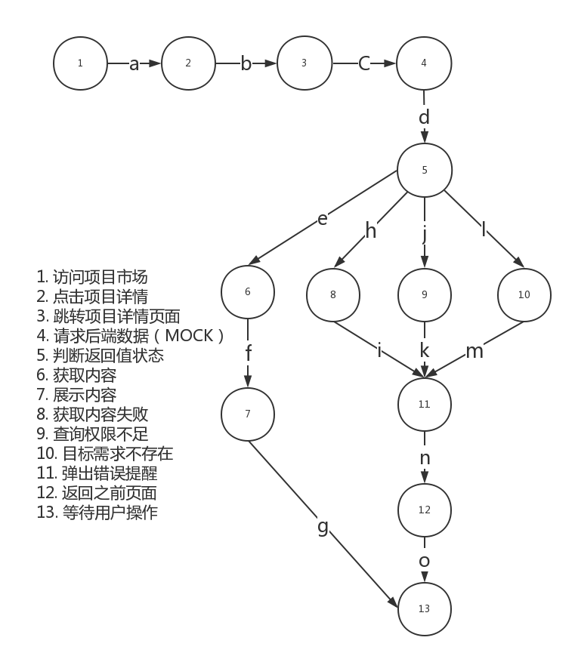

#### 测试工具

Vue-cli + inject-loader

#### 测试用例集

|  |  |  |  |  |
| --- | --- | --- | --- | --- |
| 编号 | 测试用例 | 代表控制流 | 测试功能点 | 所属页面 |
| 1 | describe('ProjectDetailWithMocks', () => {  // 组件实例  const Constructor = Vue.extend(ProjectDetailWithMocks);  // 挂载组件  const vm = new Constructor().$mount();  it('单个项目详情页面测试1', () => {  vm._watcher.run();  expect(vm.$data.isLogin).to.equal(true);  expect(vm.$data.isEnroll).to.equal(true);  });  }); | a->b->c->d->e->f->g | 获取项目信息成功 | 项目详情 |
| 2 | describe('FailedWithMocks_400', ()=>{  // 组件实例  const Constructor = Vue.extend(FailedWithMocks_400);  // 挂载组件  const vm = new Constructor().$mount();    it('单个项目详情页面测试2', () => {  vm._watcher.run();  expect(vm.$data.isEnroll).to.equal(false);  });  }); | a->b->c->d->h->i->n->o | 获取信息内容失败 |
| 3 | describe('FailedWithMocks_401', ()=>{  // 组件实例  const Constructor = Vue.extend(FailedWithMocks_401);  // 挂载组件  const vm = new Constructor().$mount();  it('单个项目详情页面测试3', () => {  vm._watcher.run();  expect(vm.$data.isEnroll).to.equal(false);  });  }); | a->b->c->d->j->k->n->o | 查询权限不足 |
| 4 | describe('FailedWithMocks_404', ()=>{  // 组件实例  const Constructor = Vue.extend(FailedWithMocks_404);  // 挂载组件  const vm = new Constructor().$mount();  it('单个项目详情页面测试4', () => {  vm._watcher.run();  expect(vm.$data.isEnroll).to.equal(false);  });  }); | a->b->c->d->l->m->n->o | 目标需求不存在 |

### 后端集成测试

### 前端E2E测试

#### 测试策略

依照需求阶段中形成的文档，对系统所涉及的全部业务逻辑进行覆盖测试，其目标是利用已通过集成测试的构件联合后端程序，在生产环境中建立设计的程序结构。使用自动化测试工具模拟用户的实际操作，验证程序功能。

本次测试主要目标如下：

1. 检测前后端的相互调用；
2. 检测前后端的相互影响；
3. 验证实际Use Case下的业务逻辑。

#### 测试分析设计

基于业务覆盖的原则设计测试用例，具体步骤如下：

1. 对于每一个业务流程都设计一组测试用例，按照Use Case法的原则；
2. 按照具体模块功能为依据，将同一功能模块下的测试用例进行组合，形成多个测试套组，各测试套组中的测试用例进行一定的排序；
3. 将多个测试套组整合进行一次性测试。

#### 测试工具

Selenium Webdriver + Robot Framework。

#### 测试用例集

|  |  |  |  |  |
| --- | --- | --- | --- | --- |
| 编号 | 测试用例 | 覆盖接口 | 所属模块 | 是否通过 |
| 1 | Create Requirement  open browser http://10.60.38.173/#/ FireFox  click element xpath=//a[contains(text(),'登录')]  click element xpath=//input[@type='text']  input text xpath=//input[@type='text'] test  input text xpath=//input[@type='password'] 123456  click element xpath=//button[@type='button']  wait until page contains element //div[@id='app']/div/div[2]/div/div/span/span  click element xpath=//div[@id='app']/div/div[2]/div/div[2]/ul/div/li[2]/ul/li[3]  click element css=button.el-button.el-button--text  input text css=input.el-input__inner test  click element xpath=//div[@id='app']/div/div[2]/div/div[3]/div/div[2]/div/div/div[2]/form/div[2]/div/div/div/span/span/i  click element xpath=//div[4]/div/div/ul/li/span  click element xpath=//input[@id='']  wait until element is visible //tr[5]/td/div/span  click element //tr[5]/td/div/span  click element xpath=(//input[@id=''])[2]  wait until element is visible //div[5]/div/div/div[2]/table/tbody/tr[5]/td/div/span  click element //div[5]/div/div/div[2]/table/tbody/tr[5]/td/div/span  click element css=span.el-switch__core  click element css=span.el-switch__button  click element css=span.el-switch__button  click element css=textarea.el-textarea__inner  input text css=textarea.el-textarea__inner test  click element css=button.el-button.el-button--primary    close browser | 新建需求 | 需求模块 | 是 |
| 2 | Update Requirement  open browser http://10.60.38.173/#/ FireFox  click element xpath=//a[contains(text(),'登录')]  click element xpath=//input[@type='text']  input text xpath=//input[@type='text'] test  input text xpath=//input[@type='password'] 123456  click element xpath=//button[@type='button']  wait until page contains element xpath=//div[@id='app']/div/div[2]/div/div[2]/ul/div/li[2]/ul/li[3]  click element xpath=//div[@id='app']/div/div[2]/div/div[2]/ul/div/li[2]/ul/li[3]  Execute Javascript document.getElementsByClassName('el-icon-edit')[0].click()  click element css=input.el-input__inner  input text css=input.el-input__inner new_test  click element xpath=//div[@id='app']/div/div[2]/div/div[3]/div/div[2]/div/div/div[2]/form/div[2]/div/div/div/span/span/i  click element xpath=//div[4]/div/div/ul/li[2]  click element xpath=//input[@id='']  wait until element is visible //tr[5]/td/div/span  click element //tr[5]/td/div/span  click element xpath=(//input[@id=''])[2]  wait until element is visible //div[5]/div/div/div[2]/table/tbody/tr[5]/td/div/span  click element //div[5]/div/div/div[2]/table/tbody/tr[5]/td/div/span  click element css=span.el-switch__core  click element css=textarea.el-textarea__inner  input text css=textarea.el-textarea__inner new test  click element css=button.el-button.el-button—primary  close browser | 修改需求 | 是 |
| 3 | Delete Requirement  open browser http://10.60.38.173/#/ FireFox  click element xpath=//a[contains(text(),'登录')]  click element xpath=//input[@type='text']  input text xpath=//input[@type='text'] test  input text xpath=//input[@type='password'] 123456  click element xpath=//button[@type='button']  wait until page contains element xpath=//div[@id='app']/div/div[2]/div/div[2]/ul/div/li[2]/ul/li[3]  click element xpath=//div[@id='app']/div/div[2]/div/div[2]/ul/div/li[2]/ul/li[3]  Execute Javascript document.getElementsByClassName('el-icon-delete')[0].click()  close browser | 删除需求 | 是 |
| 4 | Add Exp  open browser http://10.60.38.173/#/ FireFox  click element xpath=//a[contains(text(),'登录')]  click element xpath=//input[@type='text']  input text xpath=//input[@type='text'] test  input text xpath=//input[@type='password'] 123456  click element xpath=//button[@type='button']  wait until page contains element //div[@id='app']/div/div[2]/div/div/span/span  click element link=智码  mouse over //div[@id='app']/div/div[2]/div/div/div/span  go to http://10.60.38.173/#/center  click element xpath=//div[@id='app']/div/div[2]/div/div[2]/ul/div/li[2]/ul/li  click element css=button.el-button.el-button--text  click element css=input.el-input__inner  input text css=input.el-input__inner test  click element xpath=//div[@id='app']/div/div[2]/div/div[3]/div/div[2]/div/div/div[2]/form/div[2]/div/div/div/span/span/i  click element xpath=//div[4]/div/div/ul/li  click element css=textarea.el-textarea__inner  input text css=textarea.el-textarea__inner test_url  click element xpath=(//textarea[@type='textarea'])[2]  input text xpath=(//textarea[@type='textarea'])[2] test  click element css=button.el-button.el-button--primary  close browser | 增加经历 | 个人经历模块 | 是 |
| 5 | Update Exp  open browser http://10.60.38.173/#/ FireFox  click element xpath=//a[contains(text(),'登录')]  click element xpath=//input[@type='text']  input text xpath=//input[@type='text'] test  input text xpath=//input[@type='password'] 123456  click element xpath=//button[@type='button']  wait until page contains element //div[@id='app']/div/div[2]/div/div/span/span  click element link=智码  mouse over //div[@id='app']/div/div[2]/div/div/div/span  go to http://10.60.38.173/#/center  click element xpath=//div[@id='app']/div/div[2]/div/div[2]/ul/div/li[2]/ul/li  Execute Javascript document.getElementsByClassName('el-icon-edit')[0].click()  wait until element is enabled css=input.el-input__inner  input text css=input.el-input__inner new_test  click element xpath=//div[@id='app']/div/div[2]/div/div[3]/div/div[2]/div/div/div[2]/form/div[2]/div/div/div/span/span/i  click element xpath=//div[4]/div/div/ul/li  input text css=textarea.el-textarea__inner new_test_url  click element xpath=(//textarea[@type='textarea'])[2]  input text xpath=(//textarea[@type='textarea'])[2] new_test  click element xpath=(//button[@type='button'])[4]  close browser | 修改经历 | 是 |
| 6 | Delete Exp  open browser http://10.60.38.173/#/ FireFox  click element xpath=//a[contains(text(),'登录')]  click element xpath=//input[@type='text']  input text xpath=//input[@type='text'] test  input text xpath=//input[@type='password'] 123456  click element xpath=//button[@type='button']  wait until page contains element //div[@id='app']/div/div[2]/div/div/span/span  click element link=智码  mouse over //div[@id='app']/div/div[2]/div/div/div/span  go to http://10.60.38.173/#/center  click element xpath=//div[@id='app']/div/div[2]/div/div[2]/ul/div/li[2]/ul/li  Execute Javascript document.getElementsByClassName('el-icon-delete')[0].click()  close browser | 删除经历 | 是 |
| 7 | Sign Up  open browser http://10.60.38.173/#/ FireFox  click element xpath=//a[contains(text(),'注册')]  input text css=input.el-input__inner test  input text xpath=//input[@type='password'] 123456  input text xpath=(//input[@type='password'])[2] 123456  input text xpath=//input[@type='email'] test@test.com  click element css=span.el-checkbox__inner  click element xpath=//button[@type='button']  close browser | 注册 | 用户模块 | 是 |
| 8 | Sign In  open browser http://10.60.38.173/#/ FireFox  click element xpath=//a[contains(text(),'登录')]  click element xpath=//input[@type='text']  input text xpath=//input[@type='text'] test  input text xpath=//input[@type='password'] 123456  click element xpath=//button[@type='button']  close browser | 登录 | 是 |
| 9 | Sign Out  open browser http://10.60.38.173/#/ FireFox  click element xpath=//a[contains(text(),'登录')]  click element xpath=//input[@type='text']  input text xpath=//input[@type='text'] test  input text xpath=//input[@type='password'] 123456  click element xpath=//button[@type='button']  wait until page contains element //div[@id='app']/div/div[2]/div/div/span/span  click element link=智码  mouse over //div[@id='app']/div/div[2]/div/div/div/span  wait until element is visible link=退出  click element link=退出  close browser | 登出 | 是 |
| 10 | Update Profile  open browser http://10.60.38.173/#/ FireFox  click element xpath=//a[contains(text(),'登录')]  click element xpath=//input[@type='text']  input text xpath=//input[@type='text'] test  input text xpath=//input[@type='password'] 123456  click element xpath=//button[@type='button']  click element xpath=(//button[@type='button'])[2]  click element css=input.el-input__inner  input text css=input.el-input__inner test@test.com  input text xpath=(//input[@type='text'])[2] 123456789  click element xpath=(//button[@type='button'])[2]  close browser | 修改个人信息 | 是 |
| 11 | View Project  open browser http://10.60.38.173/#/ FireFox  click element xpath=//a[contains(text(),'登录')]  click element xpath=//input[@type='text']  input text xpath=//input[@type='text'] test  input text xpath=//input[@type='password'] 123456  click element xpath=//button[@type='button']  wait until page contains element //div[@id='app']/div/div[2]/div/div/span/span  click element link=项目  wait until element is visible css=button.el-button.el-button--primary  click element css=button.el-button.el-button--primary  wait until element is visible //div[@id='app']/div/div/div[3]/div/div[3]/div[3]/div[3]/table/tbody/tr/td/div  click element //div[@id='app']/div/div/div[3]/div/div[3]/div[3]/div[3]/table/tbody/tr/td/div  click element xpath=//div[@id='app']/div/div[2]/div/div[2]/ul/li[2]/ul/li  click element css=div.worker_content  click element css=div.worker_theme  click element css=div.worker_content    close browser | 查看项目 | 项目模块 | 是 |
| 12 | Join Project  open browser http://10.60.38.173/#/ FireFox  click element xpath=//a[contains(text(),'登录')]  click element xpath=//input[@type='text']  input text xpath=//input[@type='text'] test  input text xpath=//input[@type='password'] 123456  click element xpath=//button[@type='button']  wait until page contains element //div[@id='app']/div/div[2]/div/div/span/span  click element link=项目  wait until element is visible xpath=(//a[contains(text(),'项目')])[2]  click element xpath=(//a[contains(text(),'项目')])[2]  click element xpath=(//button[@type='button'])[2]  click element xpath=//button[@type='button']    close browser | 参加项目 | 是 |
| 13 | View My Project  open browser http://10.60.38.173/#/ FireFox  click element xpath=//a[contains(text(),'登录')]  click element xpath=//input[@type='text']  input text xpath=//input[@type='text'] test  input text xpath=//input[@type='password'] 123456  click element xpath=//button[@type='button']  wait until page contains element xpath=//div[@id='app']/div/div[2]/div/div[2]/ul/div/li[2]/ul/li[3]  click element xpath=//div[@id='app']/div/div[2]/div/div[2]/ul/div/li[2]/ul/li[3]  close browser | 查看参加的项目 | 是 |

### 系统测试